**ANALISIS DAN PERANCANGAN   
WEB DREW HOUSE**

Laporan ini dibuat untuk memenuhi tugas besar

Mata kuliah pemrograman web



Disusun oleh:

1. Muhammad Asjad Adna 1301170242
2. Mazaya Zata Dini 1301174003
3. Fakhrana Kurnia Sutrisno 1301174344
4. Ulya Mahsa Anandiwa 1301170435

**S1 INFORMATIKA**

**FAKULTAS INFORMATIKA**

**UNIVERSITAS TELKOM**

**BANDUNG**

**2019**

# DAFTAR ISI

DAFTAR ISI i

DAFTAR GAMBAR ii

DAFTAR TABEL iii

BAB I Pendahuluan 1

1.1 Tentang Web 1

1.2 Batasan Pengerjaan 1

1.3 Deskripsi Pekerjaan 1

BAB II Analisis dan Perancangan 2

2.1. Proses Bisnis 2

2.2. Perancangan *Entity Relationship Diagram* 3

2.3. *Usecase Diagram* dan *Usecase Scenario* 4

2.3.1. *Usecase Diagram* 4

2.3.2. *Usecase Scenario* 4

BAB III Hasil Implementasi 9

# DAFTAR GAMBAR

Diagram 1 3

Diagram 2 4

Halaman 1 9

Halaman 2 9

Halaman 3 10

Halaman 4 10

Halaman 5 11

Halaman 6 11

Halaman 7 12

Halaman 8 12

Halaman 9 13

Halaman 10 13

Halaman 11 14

Halaman 12 14

Halaman 13 15

Halaman 14 15

Halaman 15 16

Halaman 16 16

# DAFTAR TABEL

Tabel 1 1

Tabel 2 5

Tabel 3 5

Tabel 4 6

Tabel 5 6

Tabel 6 6

Tabel 7 7

Tabel 8 7

Tabel 9 8

Tabel 10 8

# BAB I Pendahuluan

## Tentang Web

Pada tugas besar pemrograman web ini, kami mengambil judul web Drew House (thehouseofdrew.com) sebagai topik tugas besar dimana website Drew House sendiri merupakan situs online shop internasional yang berisikan berbagai mac am produk apparel yang meliputi pakaian, celana, aksesoris, dsb.

Alasan mengapa kami mengambil Drew House sebagai topik tugas besar ialah :

1. Kesepakatan bersama untuk mengambil web online shop.
2. Tampilan web yang menurut kami sanggup untuk di bangun ulang.
3. Spesifikasi web Drew House yang memenuhi ketentuan spesifikasi untuk topik tugas besar pemrograman web.

## Batasan Pengerjaan

Kami membangun semua halaman yang terdapat pada web Drew House, namun pada lingkup waktu pengerjaan tugas besar, web mengalami maintenance, sehingga kami melakukan pembangunan ulang web berbekal dengan screenshot per halaman yang telah kami ambil sebelumnya serta pengakalan akses web dengan bantuan google.com serta web.archive.com

Untuk halaman yang dijadikan sistem CRUD, kami terdapat dua halaman yaitu :

1. Halaman register.
2. Halaman admin, dimana halaman ini merupakan hasil inovasi kami yang didalamnya terdapat pilihan untuk mengatur katalog pada web.

## Deskripsi Pekerjaan

Tabel 1

|  |  |  |  |
| --- | --- | --- | --- |
| No | Nama | NIM | Deskripsi Pekerjaan |
| 1 | M. Asjad Adna | 1301170242 | Front-end & Back-end Akun (create dan delete) |
| 2 | Mazaya Zata D | 1301174003 | Front-end & Back-end Barang (create dan update) |
| 3 | Fakhrana K. S. | 1301174344 | Front-end & Back-end Akun (read dan update) |
| 4 | Ulya Mahsa A. | 1301170435 | Front-end & Back-end Barang (read dan delete) |

# BAB II Analisis dan Perancangan

## 2.1. Proses Bisnis

User melakukan registrasi terlebih dahulu untuk mendaftarkan akunnya. User mengisi nama depan, nama belakang, email, dan password. Setelah itu data user tersebut akan disimpan ke database. Kemudian user melakukan login dengan menggunakan email dan password yang sudah didaftarkan. User dapat mengubah profil melalui halaman ‘Profile’ dan user dapat menghapus akunnya sendiri. User juga dapat melakukan log out.

User dapat melihat katalog barang tanpa harus regristasi, adapun barang dikelola oleh admin. Pertama admin membuka halaman admin yang hanya diketahui oleh admin itu sendiri. Kemudian, admin dapat melihat barang yang sudah ditambahkan ke katalog. Admin dapat menambah data barang dengan tombol ‘Add’ yang jika diklik akan mengarahkan ke halaman tambah data barang. Setelah admin menginputkan data barang, data tersebut akan disimpan ke database. Admin juga dapat mengubah data barang tertentu dengan tombol ‘Update’ yang jika diklik akan mengarah ke halaman edit data barang. Setelah form edit data barang terisi, data barang yang sudah ada di database akan diganti dengan data yang baru saja diinputkan. Terakhir admin dapat menghapus data barang.

## 2.2. Perancangan *Entity Relationship Diagram*

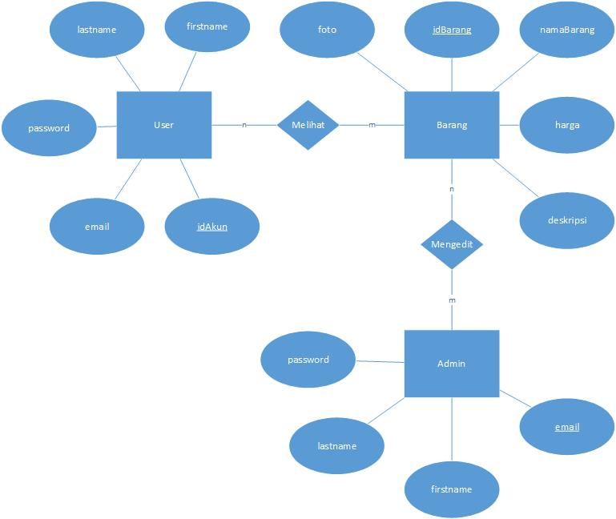

Diagram 1

## 2.3. *Usecase Diagram* dan *Usecase Scenario*

### 2.3.1. *Usecase Diagram*

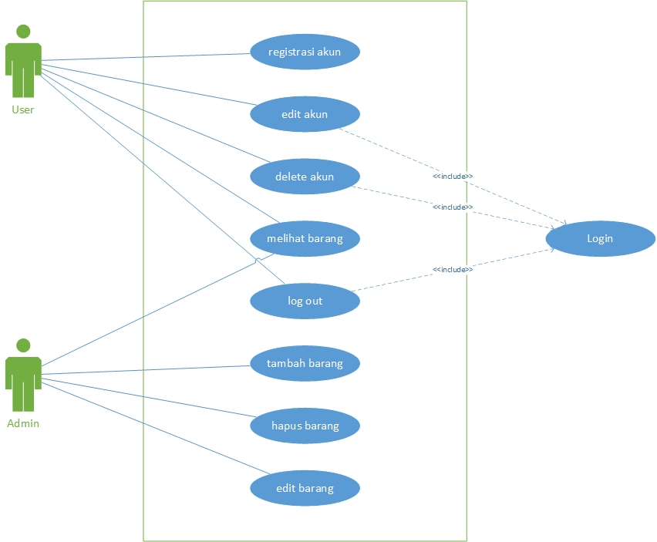

Diagram 2

### 2.3.2. *Usecase Scenario*

* + - 1. Usecase Scenario I

Nama Usecase : Registrasi akun

Aktor : User

Pre-Condition : User ingin melakukan registrasi akun.

Post-Condition : User telah melakukan registrasi akun.

Deskripsi : User melakukan registrasi akun.

Tabel 2

|  |  |
| --- | --- |
| Aktor | Sistem |
| 1. Membuka menu registrasi |  |
|  | 1. Menampilkan form registrasi |
| 1. Mengisi data sesuai dengan form yang tersedia |  |
| 1. Mengklik tombol submit |  |
|  | 1. Memproses dan menyimpan data aktor ke dalam database akun. |

* + - 1. Usecase Scenario II

Nama Usecase : Edit akun

Aktor : User

Pre-Condition : User ingin melakukan edit akun.

Post-Condition : User telah melakukan edit akun.

Deskripsi : User melakukan edit akun.

Tabel 3

|  |  |
| --- | --- |
| Aktor | Sistem |
| 1. Membuka menu akun |  |
|  | 1. Menampilkan form data akun |
| 1. Mengubah data yang ingin di edit |  |
| 1. Mengklik tombol ok |  |
|  | 1. Memproses dan menyimpan data akun terbaru ke dalam database akun. |

* + - 1. Usecase Scenario III

Nama Usecase : Delete akun

Aktor : User

Pre-Condition : User ingin melakukan delete akun.

Post-Condition : User telah melakukan delete akun.

Deskripsi : User melakukan delete akun.

Tabel 4

|  |  |
| --- | --- |
| User | Sistem |
| 1. Membuka menu akun |  |
|  | 1. Menampilkan menu akun |
| 1. Memilih pilihan delete akun |  |
|  | 1. Memproses dan menghapus data akun dari database. |

* + - 1. Usecase Scenario IV

Nama Usecase : Melihat katalog barang

Aktor : User

Pre-Condition : User ingin mlihat katalog barang.

Post-Condition : User telah melihat katalog barang.

Deskripsi : User melihat barang yang tersedia di website.

Tabel 5

|  |  |
| --- | --- |
| User | Sistem |
| 1. Membuka menu akun |  |
|  | 1. Menampilkan menu akun |
| 1. Memilih pilihan delete akun |  |
|  | 1. Memproses dan menghapus data akun dari database. |

* + - 1. Usecase Scenario V

Nama Usecase : Log out

Aktor : User

Pre-Condition : User ingin log out dari website

Post-Condition : User telah log out dari website

Deskripsi : User melakukan log out akun.

Tabel 6

|  |  |
| --- | --- |
| User | Sistem |
| 1. Membuka menu profile akun |  |
|  | 1. Menampilkan menu profile akun |
| 1. Memilih pilihan ‘log out’ |  |
|  | 1. Memproses dan menghapus data session akun. |

* + - 1. Usecase Scenario VI

Nama Usecase : Melihat data barang

Aktor : Admin

Pre-Condition : Admin ingin melihat data barang.

Post-Condition : Admin telah melihat data barang.

Deskripsi : Admin melihat data barang.

Tabel 7

|  |  |
| --- | --- |
| User | Sistem |
| 1. Admin membuka halaman admin. |  |
|  | 1. Menampilkan halaman admin dan data barang. |

* + - 1. Usecase Scenario VII

Nama Usecase : Tambah barang

Aktor : Admin

Pre-Condition : Admin telah berada di halaaman admin dan ingin menambah barang.

Post-Condition : Admin telah menambah barang.

Deskripsi : Admin menambah barang.

Tabel 8

|  |  |
| --- | --- |
| User | Sistem |
| 1. Admin membuka halaman admin |  |
|  | 1. Menampilkan halaman admin. |
| 1. Mengklik tombol ‘Add’ |  |
|  | 1. Menampilkan halaman tambah barang. |
| 1. Admin enginputkan data barang yang akan ditambah. |  |
|  | 1. Sistem menyimpan data yang sudah diinputkan ke database. |

* + - 1. Usecase Scenario VIII

Nama Usecase : Edit barang

Aktor : Admin

Pre-Condition : Admin telah berada di halaman admin dan ingin melakukan edit barang.

Post-Condition : Admin telah melakukan edit barang.

Deskripsi : Admin melakukan edit barang.

Tabel 9

|  |  |
| --- | --- |
| User | Sistem |
| 1. Admin memilih tombol ‘Update’ pada barang yang ingin di-update. |  |
|  | 1. Menampilkan halaman edit barang. |
| 1. Menginput data barang baru |  |
|  | 1. Menyimpan data barang yang telah diubah ke database. |

* + - 1. Usecase Scenario IX

Nama Usecase : Hapus barang

Aktor : Admin

Pre-Condition : Admin telah berada di halaman admin dan ingin menghapus barang.

Post-Condition : Admin telah menghapus barang.

Deskripsi : Admin menghapus barang.

Tabel 10

|  |  |
| --- | --- |
| User | Sistem |
| 1. Admin memilih tombol ‘Delete’ pada barang yang ingin dihapus. |  |
|  | 1. Menghapus data barang dari database. |

# BAB III Hasil Implementasi

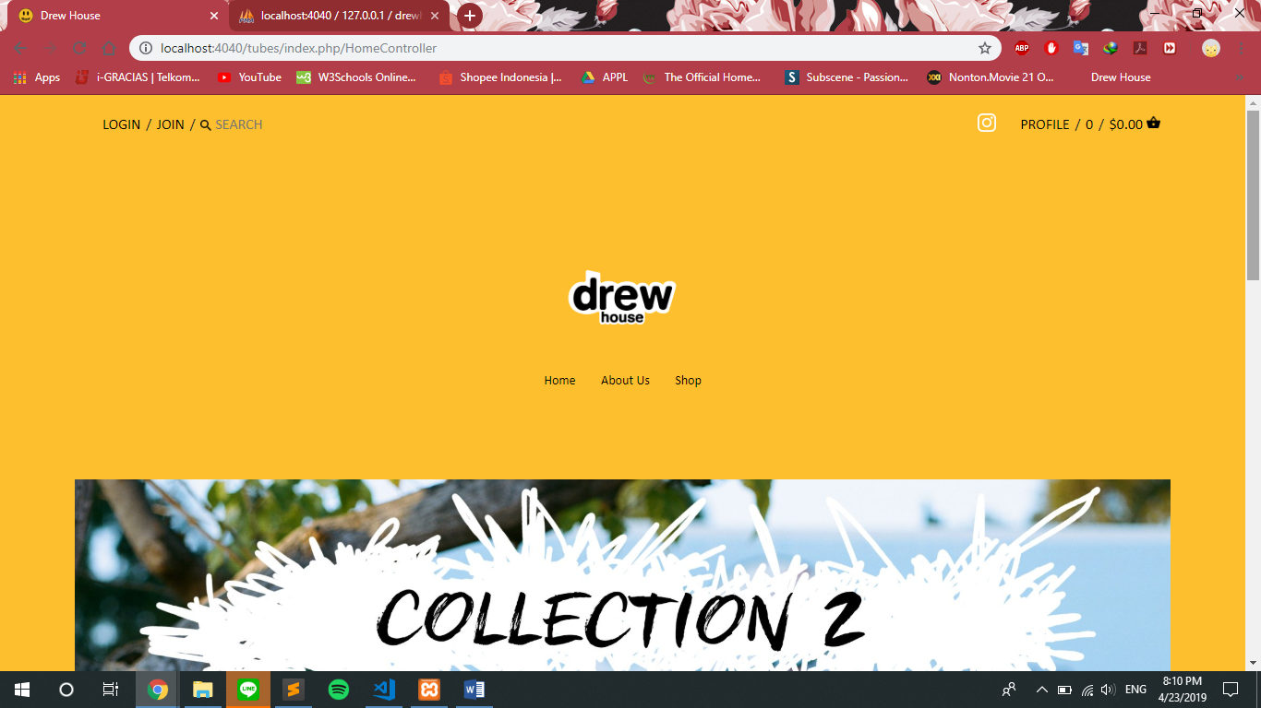

Halaman 1

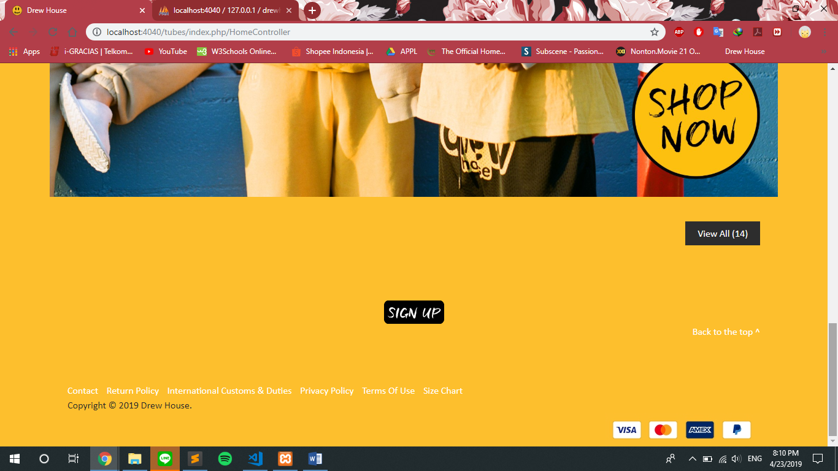

Halaman 2

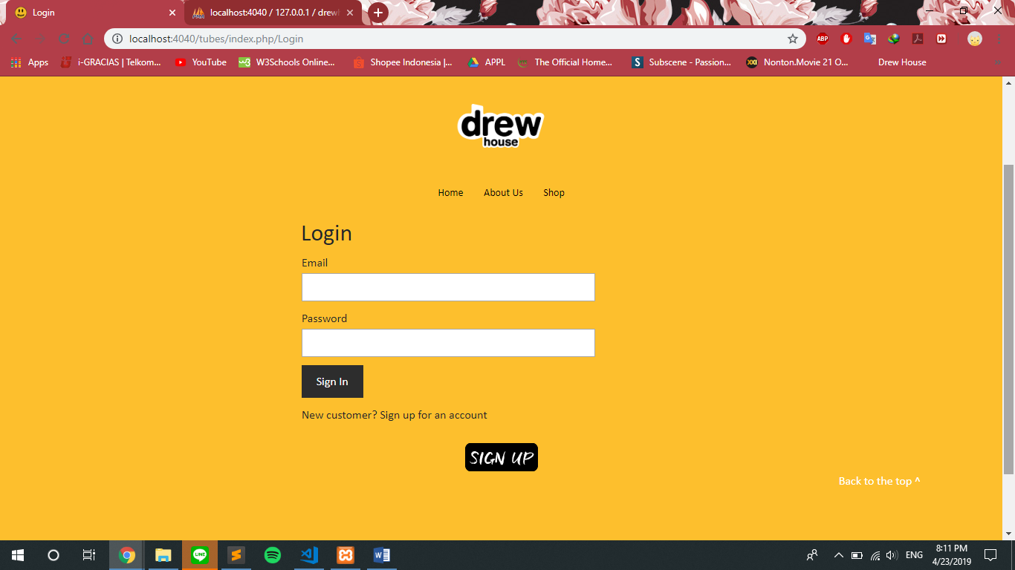

Halaman 3

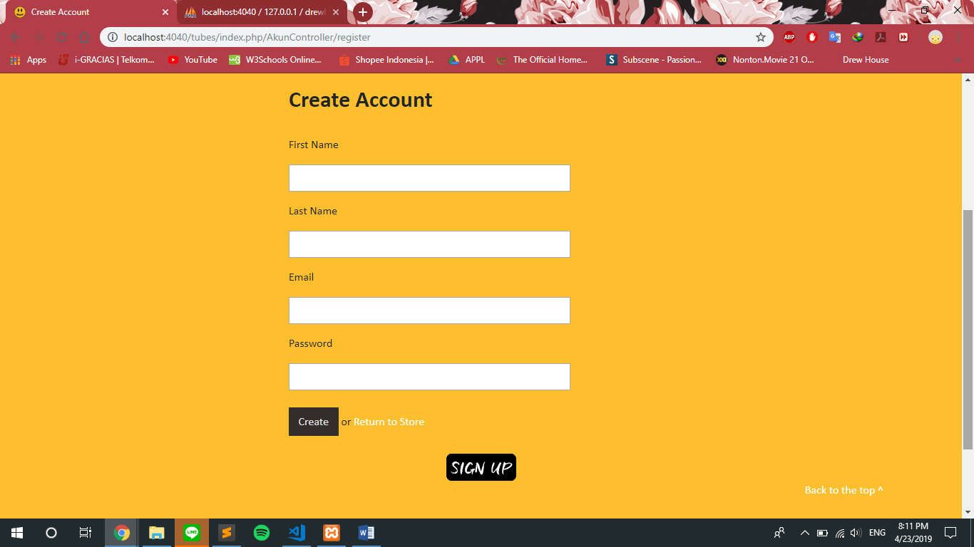

Halaman 4

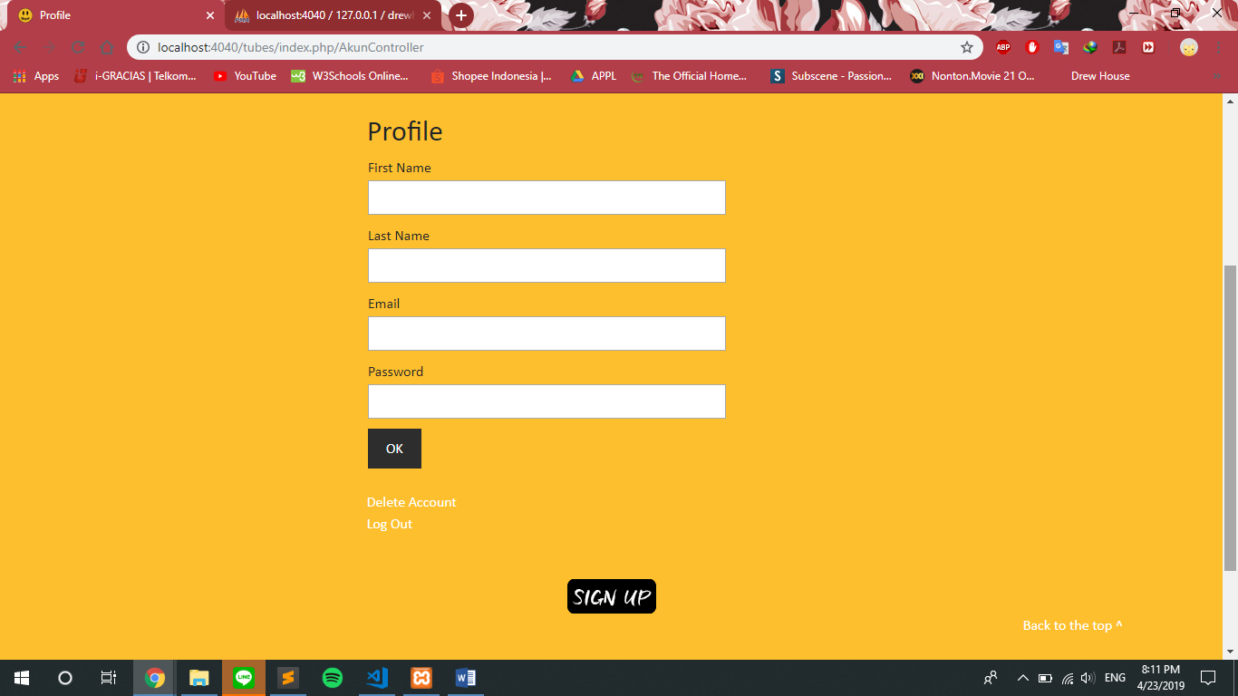

Halaman 5

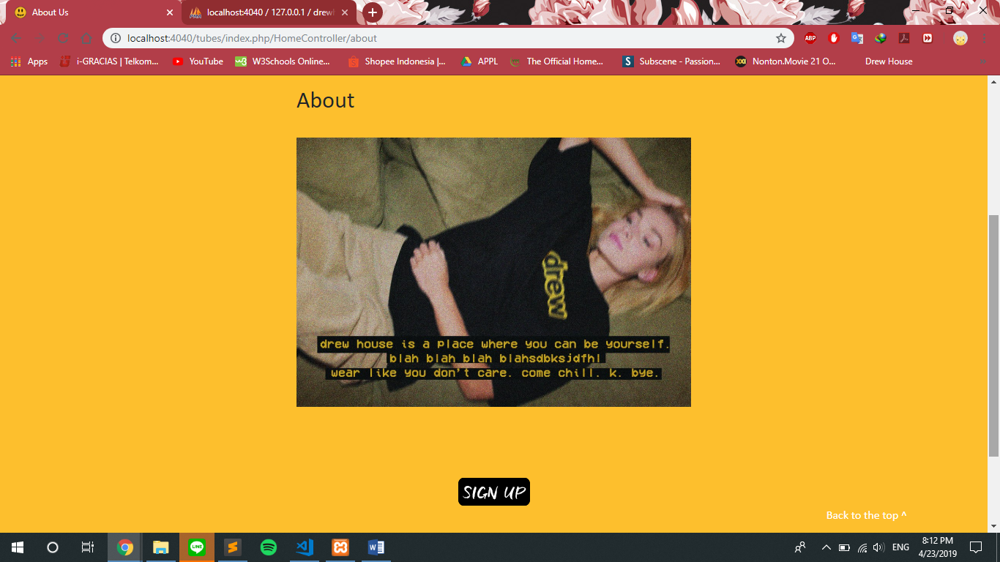

Halaman 6

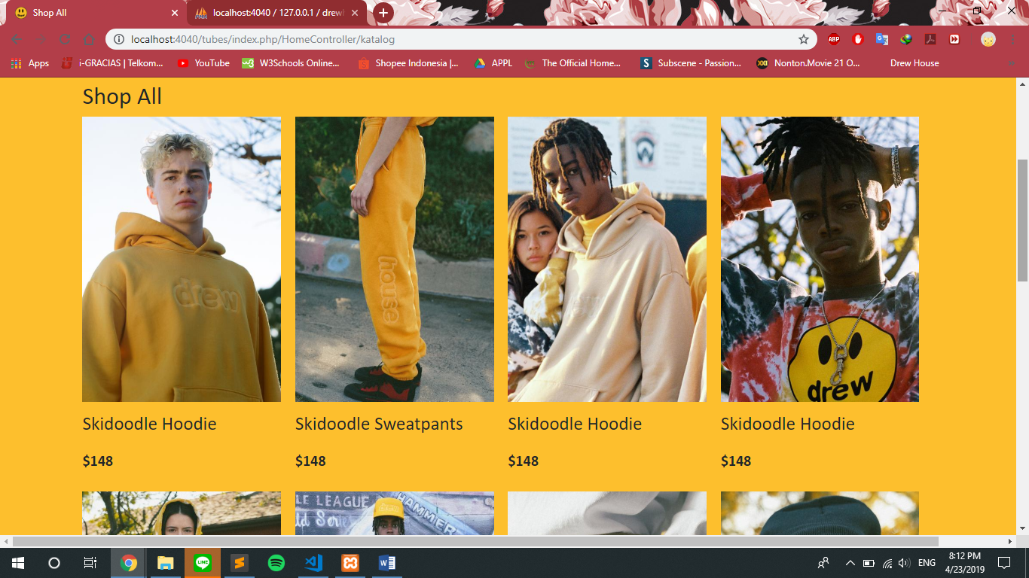

Halaman 7

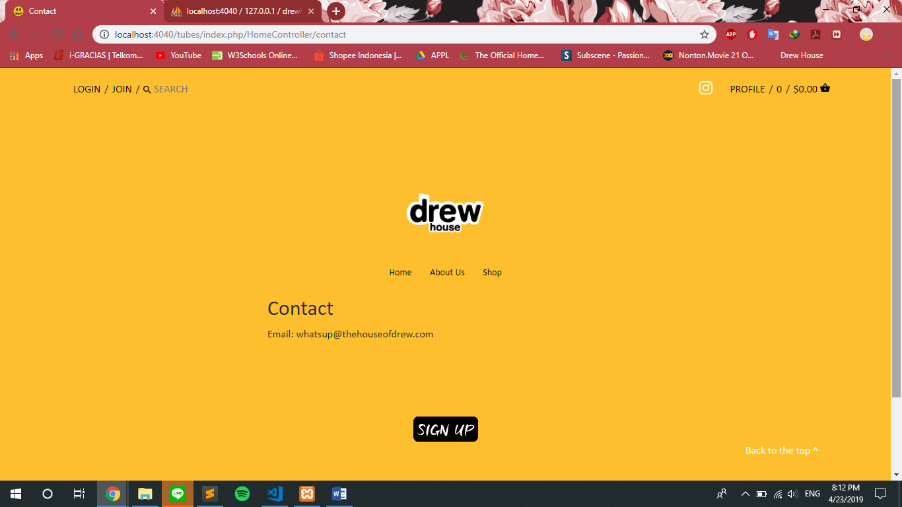

Halaman 8

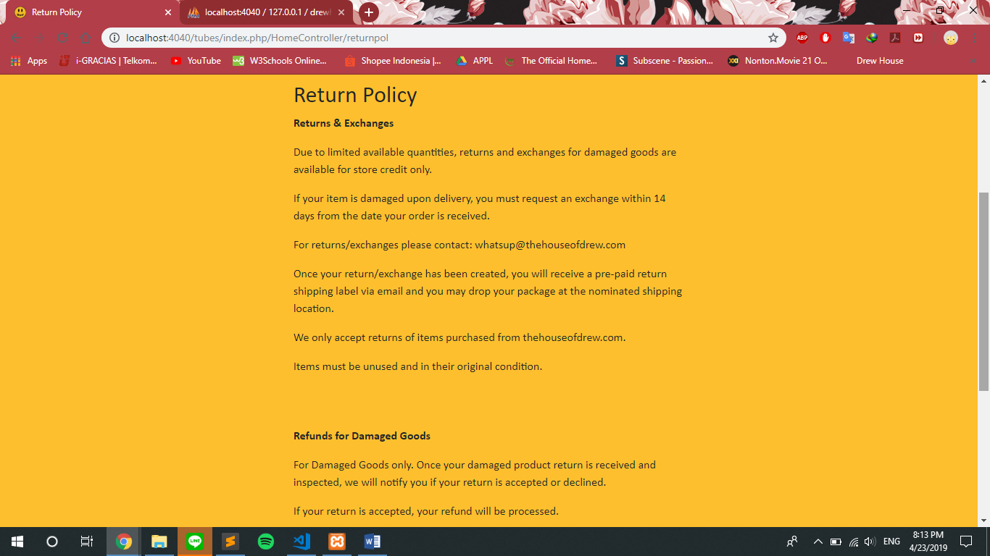

Halaman 9

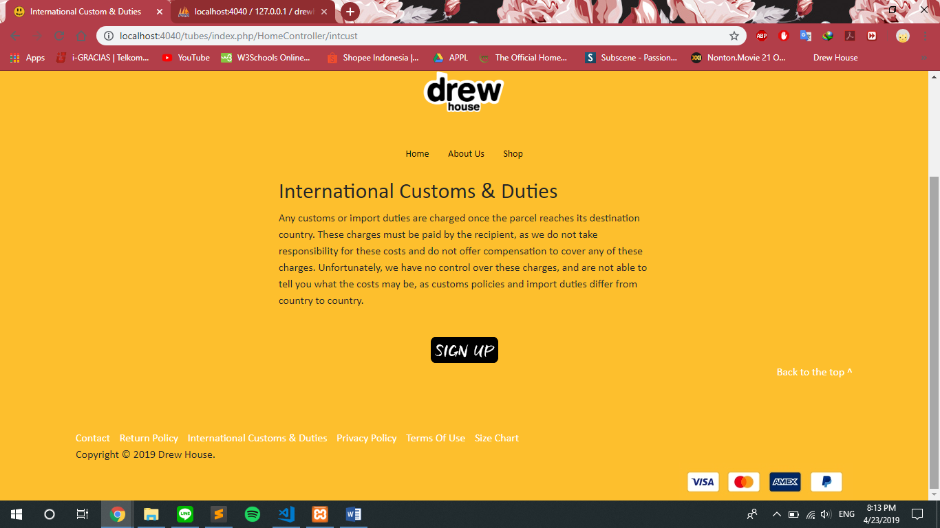

Halaman 10

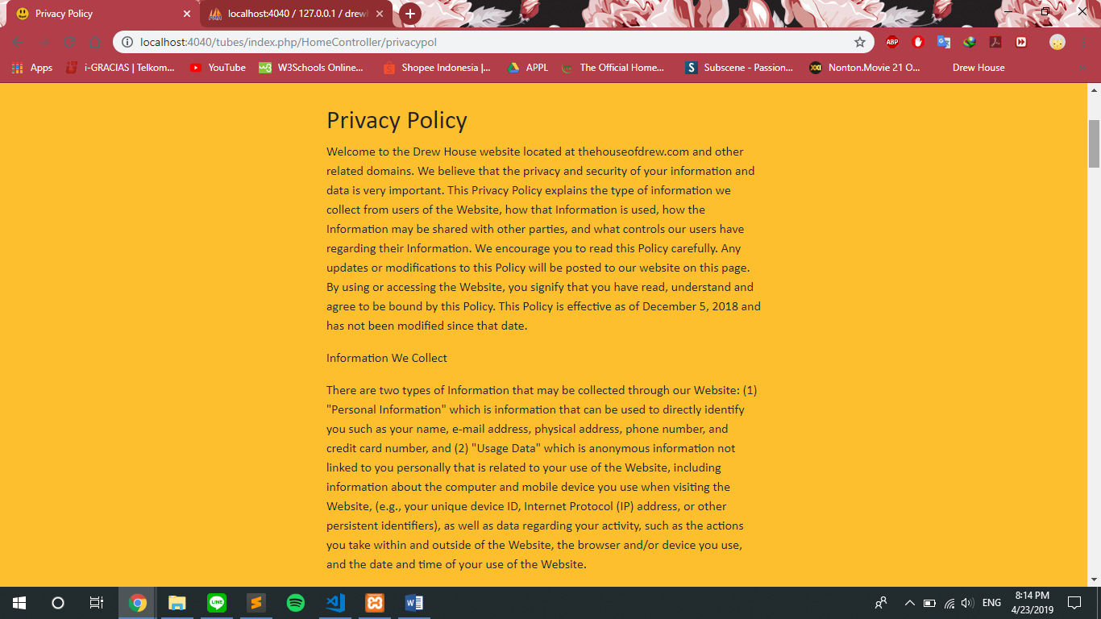

Halaman 11

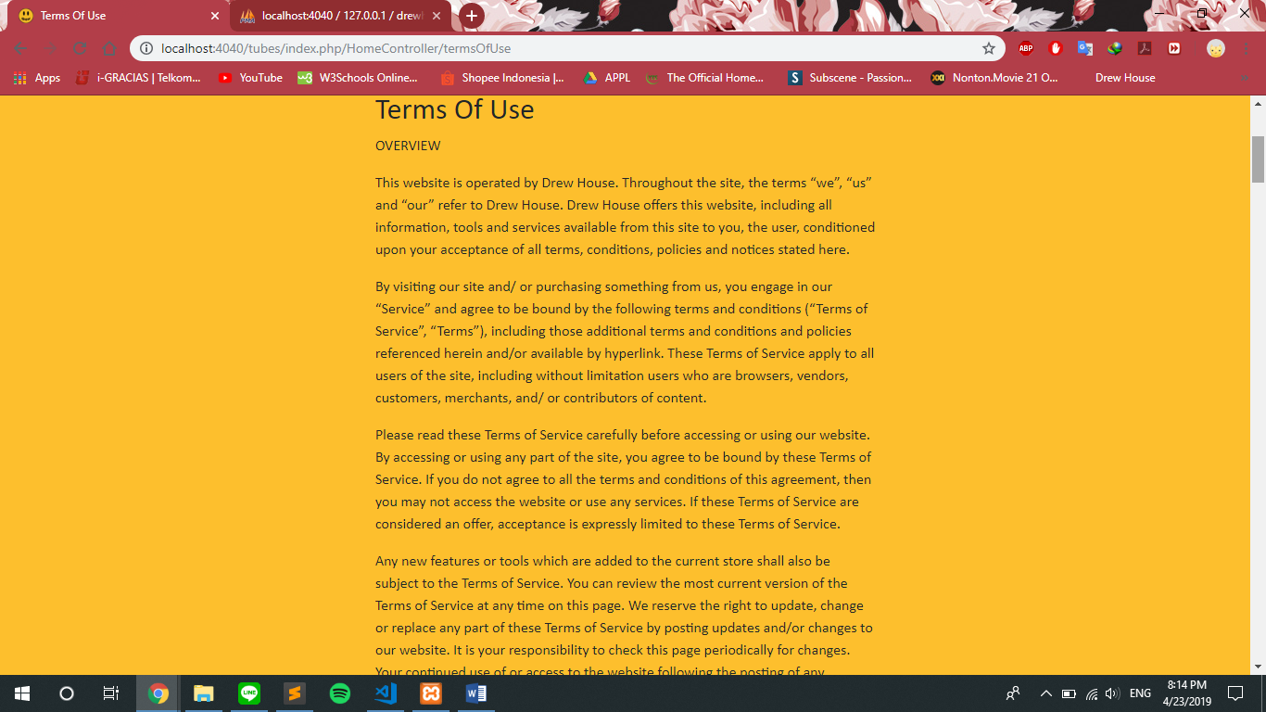

Halaman 12

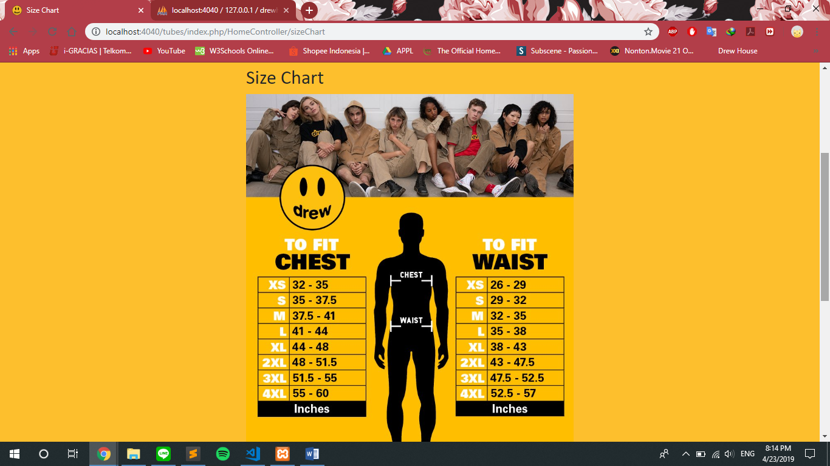

Halaman 13

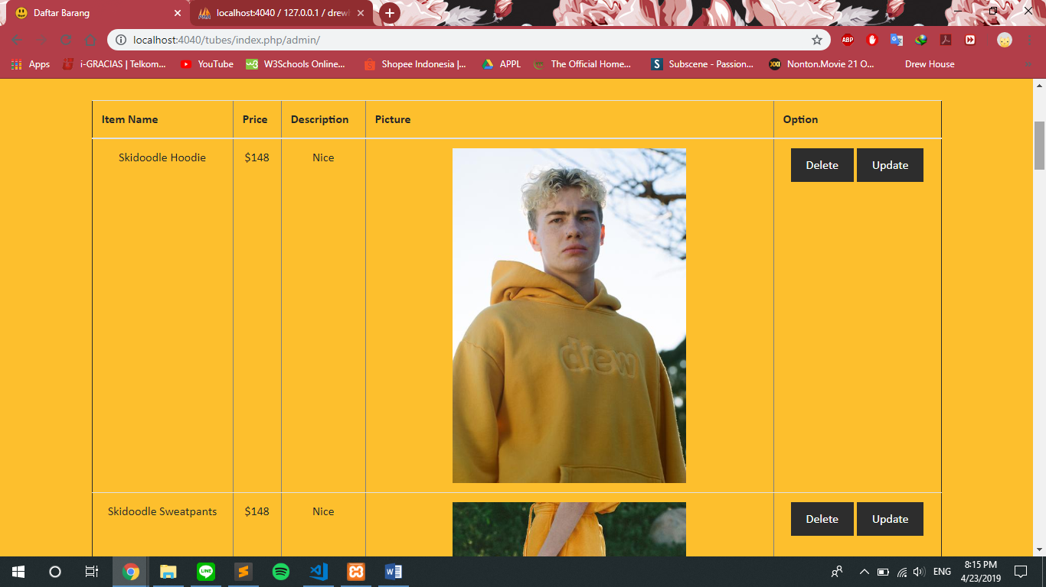

Halaman 14

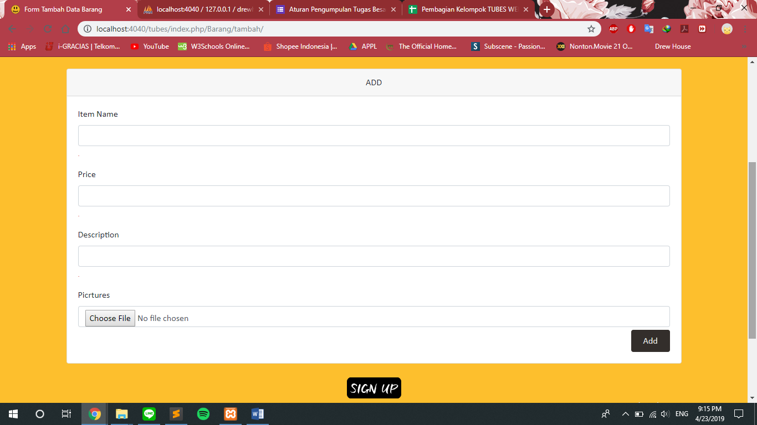

Halaman

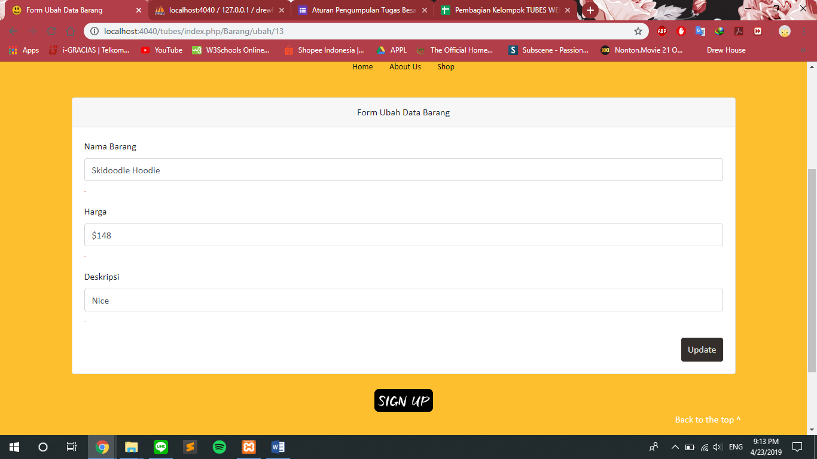

Halaman